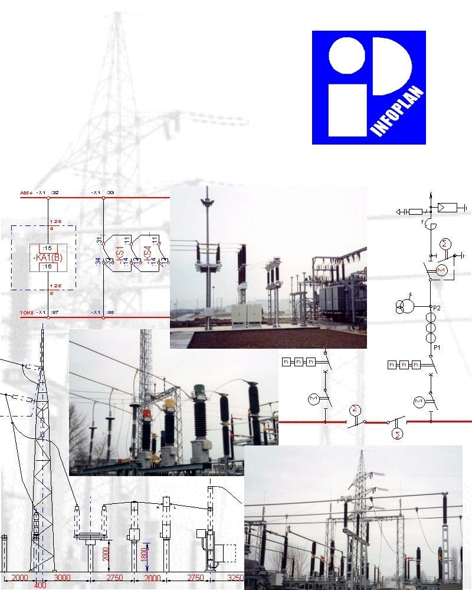

Infoplan Ingenierbüro GmbH .


Informazionen…

Die Infoplan GmbH ist ein unabhängiges Ingenieurbüro, das sich im ausschließlichen Besitz ungarischer Privatpersonen befindet. Das sichert uns die Unabhängigkeit und dadurch die Möglichkeit, für unsere Besteller die Produkte aller Lieferanten planen zu können.

Die Infoplan GmbH ist im Bereich Elektrizitätswirtschaft tätig. Unter unseren Bestellern sind einheimische Stromabgeber, multinationale Gesellschaften, Klein- und Mittelunternehmen sowie öffentliche Einrichtungen zu finden.
Unser Tätigkeitsbereich umfasst vor allem die elektrischen Unterstationen, Umspannwerke von Hoch- Mittel- und Kleinspannung sowie Schaltanlagen, außerdem aber auch viele andere Aufträge im Bereich Starkstromtechnik, bis hin zu den Verteilungssystemen in öffentlichen Einrichtungen. Im Laufe unserer bisherigen Tätigkeit erfüllten wir im ganzen Land Planungsaufträge.

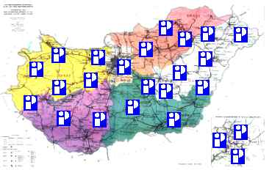

Die Infoplan GmbH wurde im November 1992 gegründet und entwickelt sich seitdem in Bezug auf Personal, Umsatz, technische Geräte und Produktqualität permanent.
Der Kreis unserer Subunternehmer ist breit, dadurch können wir auch als Generalunternehmer Aufträge erfüllen.
Seit 1997 verfügen wir über die Zertifikate ISO 9001 und 14001.

Die Entwicklung unseres Unternehmens, die mehrere Jahrzehnte lange Erfahrung unserer Kollegen, unser finanzieller und technischer Hintergrund machen uns zu einem zuverlässigen Partner.
In unseren Projektbüros in Budapest und in Miskolc helfen uns moderne technische Geräte hoher Qualität bei der Arbeit. Wir arbeiten und empfangen unsere Partner unter kultivierten Umständen.
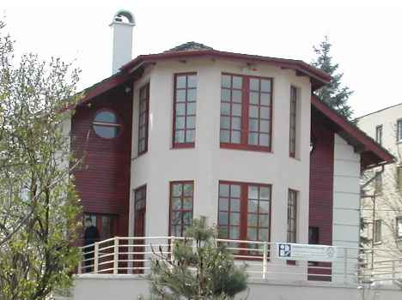
Mit Hilfe unseres effektiven Planungssystems sind die Mehrkosten bei der Ausführung zu beseitigen. Wir garantieren die höchste Qualität vom Abschluss des Vertrags bis zur Übergabe der Einrichtung! Die Infoplan GmbH ist ein Ingenieurbüro, das durch seine einheimische Tätigkeit im Bereich Elektrizitätswirtschaft allgemein bekannt ist. Sie verfügt in jedem Bereich der Elektrizitätswirtschaft über entsprechende Erfahrungen, Sachverstand und Referenzen.

Unser
Tätigkeitsbereich

…

Unser Tätigkeitsbereich umfasst die technische Planung, die Generalplanung und die Ingenieurtätigkeiten, die damit im Zusammenhang stehen.
Zu unserer Planungstätigkeit gehört der komplette Planungsprozess verschiedenartiger Einrichtungen im Bereich der Elektrizitätswirtschaft:
- primäre und sekundäre Elektrizitätstechnologie,
- Architektur, elektrische Installation,
- Vermögens- und Feuerschutz,
- Nachrichtenübermittlung und Regelungstechnik.

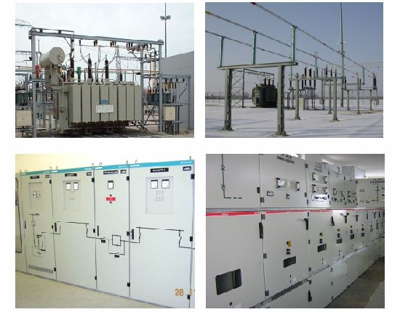

Unsere Ingenieurtätigkeiten:

Sachverständige Tätigkeiten:
- Durchführbarkeitsstudien,
- Prüfberichte,
- Programmierung, Inbetriebsetzung,
- Technische Beratung, Analyse,
- Überwachung von Bauausführungen,
- Unterricht, Fachberatung,
- Regenerativen Energieformen.

Tender
- Tenderausschreibung,
- Fertigung von Tenderdokumentationen,
- technische Bewertung von Tendern.

Unsere technischen Plandokumentationen:

Die Hauptteile der Plandokumentationen:

- Grunddaten, Dokumente,
- technische Beschreibungen,
- Entwürfe (Grundrisse, Übersichtspläne, Stromlaufpläne, usw.),
- Materialverzeichnisse.

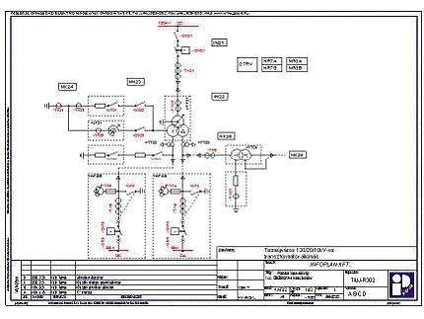
Stufen der Plandokumentationen:

- Plan Stufe „A”: Studienplan oder ein Plan, der die technischen Grunddaten festlegt,
- Plan Stufe „B”: elektrischer Ausführungsplan, der ausführliche Plan der konkreten technischen Ausführung,
- Plan Stufe „C”: Erzeugnisentwurf aufgrund des Plans Stufe „B” mit ausführlichen Produktionszeichnungen,
- Plan Stufe „D”: Festlegung des realisierten Zustandes.

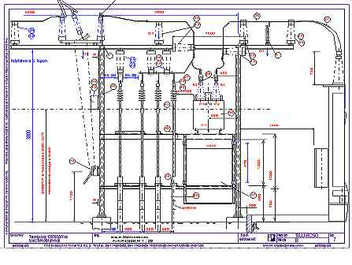
Unsere Kollegen...

Die Infoplan GmbH bestimmt und erfordert für alle ihre Positionen die nötige Qualifikation, praktische Erfahrung und Anstellungsbedingungen. Sie sorgt für Fortbildung, macht das Personal an der qualitativen Arbeitsverrichtung auch finanziell interessiert.

Das Management unserer Gesellschaft

Lajos Kovács, Geschäftsführer

Technischer Direktor, Sachverständiger, Projektleiter, Qualitätssicherungs-manager.
Ab 1987: Mitarbeiter der Planungsabteilung für Unterstationen VERTESZ. 1991-1992: Mitarbeiter der Planungsabteilung Merlin Gerin in Grenoble.

Tibor Pázmándi, Geschäftsführer

Unternehmungsdirektor, Sachverständiger, Projektleiter.
Ab 1987: Mitarbeiter, später Leiter der Planungsabteilung für Unterstationen VERTESZ.
1986-1990: Mitglied in Arbeitsausschüssen der MVM zur Ausarbeitung von Stationstypenplänen.

András Gábor, technischer Manager
Primärtechnik
20 Jahre lang Mitarbeiter der VEIKI, ab 1990 der ELMŰ RT., ab 1996 Leiter der technologischen Abteilung.

Zoltán Czetka, technischer Manager
Sekundärtechnik
Ab 1994 Mitarbeiter der Planungsabteilung der Siemens AG., später Vertreter der schutz- und regelungstechnischen Systeme für Unterstationen in Ungarn.
Unsere Befugnisse

Die Erfahrung unserer Manager garantiert die Arbeit hoher Qualität. Die Befugnisse, die die Budapester Ingenieurkammer und die Ingenieurkammer des Komitats Pest erlassen haben, entsprechen ihren Tätigkeitsbereichen und lassen ihnen zu, als Projektleiter und Sachverständiger tätig zu sein.

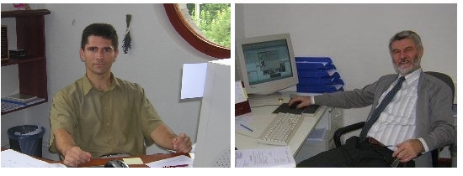

Alle unsere Mitarbeiter verfügen über ein Hochschul- oder Universitätsdiplom und Computerkenntnisse. Unsere Ingenieure mit entsprechenden praktischen Erfahrungen verfügen über die Berechtigungen eines Projektleiters.

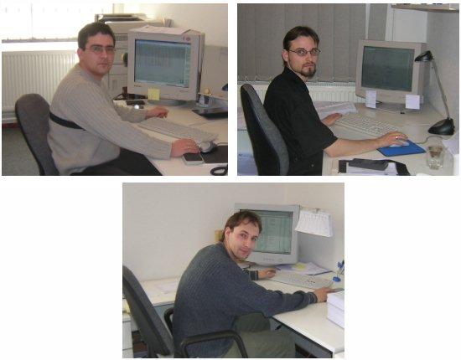

Wir sind also berechtigt, den in unserem Tätigkeitsbereich geltenden Gesetzen und Verordnungen entsprechend Anlagen und Einrichtungen zu entwerfen und sachverständige Tätigkeit auszuüben.


Unsere
Referenzen…

Im Laufe der vergangenen Jahre entwarfen wir viele groß angelegte Projekte. Von den größten sind hier einige aufgezählt.

ELMŰ RT. Station Rózsakert, 1997

Das 120/10kV Umspannwerk Rózsakert der ELMŰ RT. war der größte Stationbau des vergangenen Jahres, dessen Generalunternehmer die Infoplan GmbH war.
Das 3D-Schaubild der Anlage…
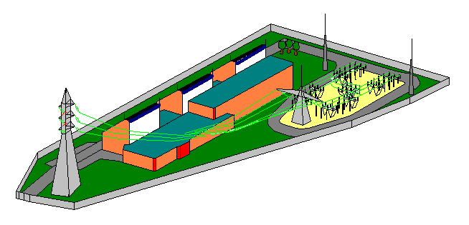

Die Infoplan GmbH entwarf als Generalunternehmer die kompletten elektrischen Primär- und Sekunderpläne, die architektonischen Pläne, die Feuer- und Vermögensschutzpläne sowie die Betriebswerkstatt- Nachrichtenübermittlungs- und regelungstechnische Pläne. Wir haben auch am Zulassungsprozess teilgenommen.

DÉMÁSZ RT. Szultán utca, 2000

Die 120/10 kV Station der DÉMÁSZ Rt. ist eine der größten Stationen im Raum Kecskemét.

Als Generalunternehmer entwarf die Infoplan GmbH die komplette architektonische und elektrische Dokumentation der Station Szultán utca.
Bei unserer Gesellschaft wurden die technischen Dokumentationen der Tender angefertigt, und wir haben auch an der Bewertung technischer Tender teilgenommen.
Einige Fotos…
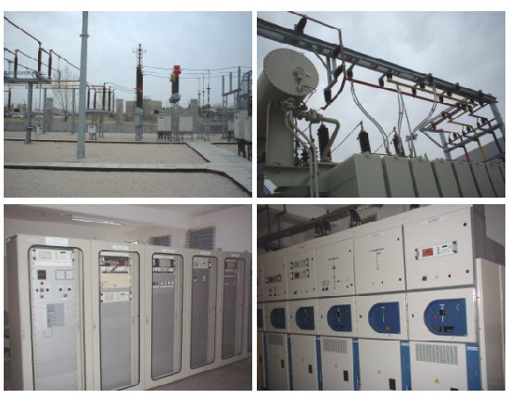

Typenpläne, 2002-2003
Besonders wichtig sind die Typenpläne für Umspannwerke, die wir einerseits für die E-On Hungária Rt. und deren Mitgliedunternehmen (früher: DÉDÁSZ, ÉDÁSZ, TITÁSZ), andererseits für die DÉMÁSZ Rt. entworfen haben.
Die neuen Umspannwerke dieser Periode wurden 2004-2005 im Gebiet der E-On und DÉMÁSZ teilweise oder ganz den im Typenplan festgelegten modernen Anforderungen entsprechend gebaut:
- Im Gebiet TITÁSZ: die 120/10 kV Transformatorstationen Nyíregyháza-Kelet, Baktalórántháza, Nyíradony,
- Im Gebiet DÉDÁSZ: die 120/10kV Transformatorstationen Pécs-Kelet, Barcs,
- sowie im Gebiet DÉMÁSZ die 120/10kV Station Baja-Donauufer.

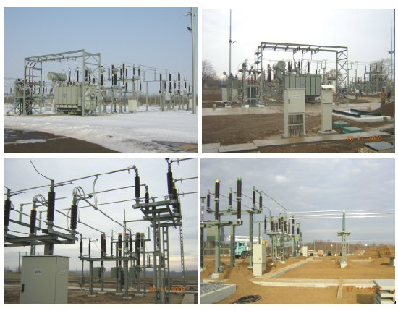
Anderel referenzen…


Im Folgenden sind einige von unseren weiteren Referenzarbeiten ohne Anspruch an Vollständigkeit aufgezählt.

Regenerativen Energieformen

Von unseren Regenerativen Energieformen Projekten: Windanlage Mezőtúr und Törökszentmiklós.



Programmierung

Von unseren Programmierung Projekten: Siemens Schutztechnik der BKV M2 Metro (Budapest), Regelungstechnik der Industrieanlagen Borsodchem, AUDI Győr usw.

Von unseren Grünewiese-Projekten…

- ÉMÁSZ Rt. Nyíregyháza, 120/10kV Transformatorstation,
- Syrien, HAMA, 66/20/6.3/0.4kV elektrisches System,
- TITÁSZ Rt., Nádudvar, 120/10kV Transformatorstation,
- Mátrai Erőmű Rt., Visonta, Südbergwerk, 120/35/6kV Station,
- ÉMÁSZ Rt., Hatvan, 120/10kV Transformatorstation,
- ÉDÁSZ Rt., Komárom, 120/10kV Transformatorstation,
- ÉDÁSZ Rt., Oroszlány, 120/10kV Transformatorstation.

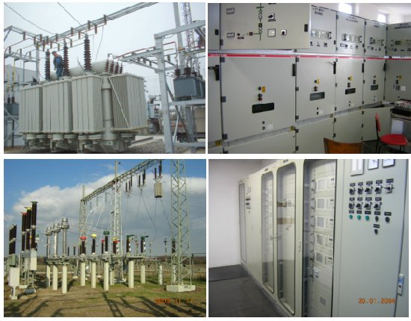

Von unseren EVU-Referenzen…

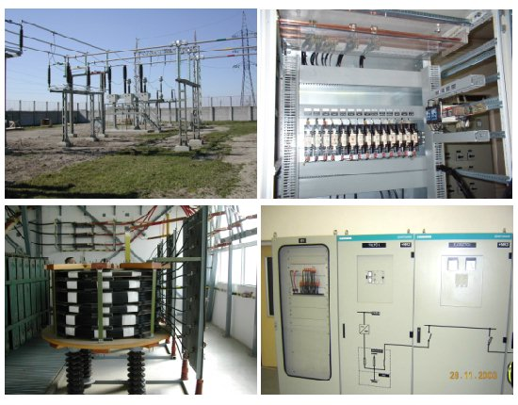

Von unseren Industrieanlagen…

- Egri Dohánygyár (Tabakfabrik Eger),
- MOL Rt. Komárom Kenőanyaggyár (Schmiermittelfabrik Komárom),
- Siemens Kisteleki Kábelgyár (Kabelwerke Kistelek)
- Alföldi Porcelángyár (Alföldi Porzellanfabrik).

Von den Kraftwerken…

- Mátrai Erőmű Rt. (Mátrai Kraftwerk GmbH),
- Nyíregyházi Erőmű (Kraftwerk Nyíregyháza),
- Debreceni Erőmű (Kraftwerk Debrecen).


Plannungssystem...

Alle Dokumentationen der Infoplan GmbH werden mit Hilfe eines Computer-Planungssystems zusammengestellt. Alle Elemente der Dokumentation werden mit dem Computer angefertigt.

Das Format der Pläne entspricht den geltenden einheimischen und internationalen Normen.

Die Verwendung des Systems garantiert jederzeit die eindeutige Identifizierbarkeit, Verfolgbarkeit der Dokumentationen, die Durchführung der entsprechenden Kontrollen, die Archivierung sowie die Entsprechung den Normen und Gesetzen.

Das selbstentwickelte Archivierungssystem der Infoplan GmbH ermöglicht die Beseitigung des Datenverlustes, die Rücksuchbarkeit und die Verfolgbarkeit der Modifikation der Plandokumente.

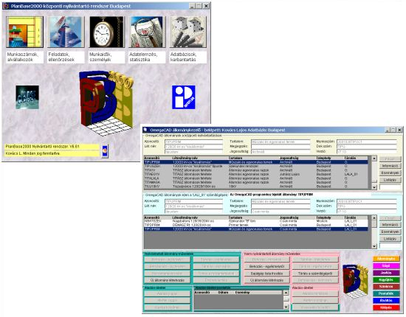

Das einheitliche Dokumentierungssystem sichert die Qualität, die einheitliche Form und die Bedienbarkeit der Dokumentation sowohl für unsere Projektleiter als auch für Benutzer.

Die Mitarbeiter der Infoplan GmbH kennen die Form und Qualität von ausländischen Produkten ähnlichen Charakters, deshalb bleibt das angewandte Planungssystem in seinem Niveau nicht hinter den ähnlichen Systemen zurück, die im Ausland gewöhnlich Anwendung finden.

Die technischen Zeichnungen werden mit dem OmegaCAD Elektro Computer-Planungssystem, die Listendokumente mit der selbstentwickelten dBASE Software, die weiteren dazu gehörenden Dokumente mit MS-Office Programmen angefertigt.

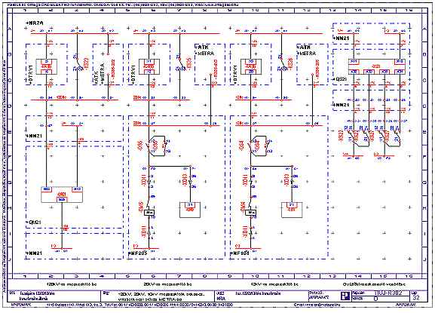

Die Planungssysteme ermöglichen - im Gegensatz zu den mit herkömmlichen Zeichnungssystemen gezeichneten Plänen - die Anfertigung eines Plans guter Qualität, der praktisch frei von technischen Fehlern ist. Die Planungssysteme verfügen über automatische Analysen- Kontroll- Datensammler- und generierende Module, so ist die Wahrscheinlichkeit von Fehlern bedeutend geringer.

Die Pläne können auf Papier und auch durch einen elektronischen Datenträger übergeben werden, was dem Benutzer ermöglicht, die vollständige Dokumentation seiner Einrichtungen in seinem Computersystem speichern zu können.

Unsere Geräte...

Unser mit großer Sicherheit funktionierendes zuverlässiges inneres Computernetz ermöglicht die sichere Datenverarbeitung.
Unsere technischen Geräte werden stetig instand gehalten und entwickelt.

Unsere Hardwares

Die Zentraleinheiten unseres Netzes in Budapest und in Miskolc sind leistungsstarke Computer auf Linux-Basis mit Privatnetz-Funktion und Feuerwand.
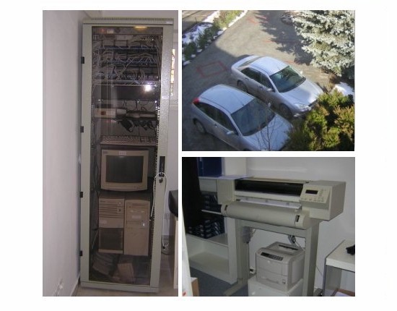

Die Computer unserer Arbeitsstationen sind schnell, modern und entsprechen den Gesundheitsvorschriften.

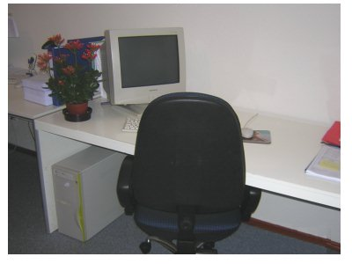
Weitere technische Geräte

- A4 Laser- und Farbdrucker, A1 Plotter,
- leistungsstarke Kopiermaschinen,
- ISDN Telefonzentrale und Faxgeräte,
- Internetanschluss
- Videokamera, videodigitalisierende und festhaltende Geräte.

Unsere Softwares

Unsere Dokumentationen werden durch legale Softwares zusammengestellt. In unserem Computernetz verwenden wir das Operationssystem Windows XP. Die Grundlage unseres Planungssystems bildet das einheimisch entwickelte Planungssystem
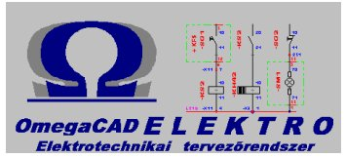
von dem wir über 12 Software-Lizenzen verfügen. Dieses Planungssystem entspricht den Erwartungen der Energieversorgungsunternehmen.

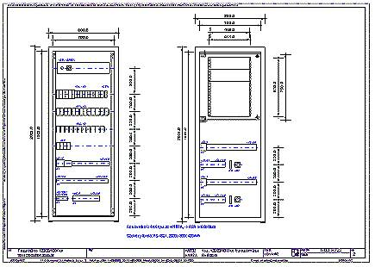

Weitere Softwares zur Erstellung von Dokumentationen:
- Microsoft Office-Anwendungen,
- Datenbankverwaltungssystem, das mit Hilfe von Borland Visual dBASE und C++ selbst entwickelt wurde.

Qualitätsystem…


Die Elemente des von der Gesellschaft eingeführten integrierten Leitungssystems:
- Qualitätssicherungssystem nach MSZ EN ISO 9001:2001,
- umweltorientiertes Leitungssystem nach MSZ EN ISO 14001:2004,
- Sicherheits- und Gesundheitsschutzsystem für Arbeitsplätze nach MSZ 28001: 2003,
- die Regelung über die Ordnung des informatischen Sicherheitsmanagements nach MSZ ISO/IEC 17799:2005.

Das Management der Gesellschaft hat sich zur Einführung und Inbetriebhaltung des Systems verpflichtet. Um das System erfolgreich in Betrieb halten zu können, sorgt es in allen Bereichen für die nötigen Geräte und für das qualifizierte Personal. Das Management und die Angestellten übernehmen die Verantwortung für die Erfüllung der Aufgaben, die ihnen im Rahmen des Systems auferlegt werden.

Reg.number: 503/0121(3) and KIR/85(1) MSZT TT

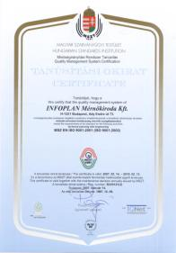

All of our subcontractors and supliers are prequalifying by Infoplan Ltd. to provide the high and permanent level of quality in our dokumentations, according to our declaration of our System Handbook.
Um die erwünschte Qualität zu erreichen, qualifiziert die Gesellschaft ihre Subunternehmer und Einlieferanten. Bei ihrer Auswahl setzt sie die Gesichtspunkte der Qualitätssicherung in den Vordergrund. Auch das garantiert das einheitliche Niveau der Dokumentationen. Die Grundlage des integrierten Leitungssystems ist das QS-Handbuch, das auch für unsere Partner zugänglich ist.
Die Qualitätssicherung bezieht sich im Planungsprozess einerseits auf die Aufrechterhaltung der technischen Qualität der Dokumentation und nach Möglichkeit auf die Erhöhung ihrer Qualität, andererseits auf die Qualität der einzubauenden Geräte.



Wir ordnen sowohl die eintreffenden als auch die von uns angefertigten gedruckten oder Computerdokumente nach den Vorschriften des Systems, dadurch sorgen wir für die vollständige Dokumentierung.

Durch die stetige Kontrolle der Pläne während des Planungsprozesses sichern wir die erwünschte Qualität. Der Projektleiter kontrolliert auch während der Ausführung die Sicherung der erwünschten Qualität.

Infoplan GmbH.  H-1221 Budapest Ady Endre str. 73.  Tel: (+36-1) 424-6500, Fax: (+36-1) 424-6510  E-mail: infoplan@infoplan.hu |  | Informazionen.  Redakteur: Kovács Lajos  Dok. Num.: IP-REF-044/C  Budapest, april 23. 2007.

